ΘΕΜΑ Β Ενδεικτικές απαντήσεις
B1.
A) Σωστή η απάντηση α)
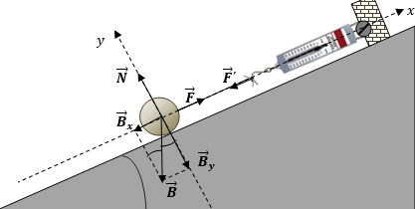
B) Αιτιολόγηση

Η ένδειξη του δυναμόμετρου είναι ίση με το μέτρο της δύναμης $F΄$την οποία δέχεται το δυναμόμετρο από το νήμα που κρατάει την σφαίρα. Επειδή το νήμα είναι αβαρές, μεταφέρει στα άκρα του αντίθετες δυνάμεις.
Άρα $F=F΄=10 N$
Δημιουργούμε ένα σύστημα ορθογωνίων αξόνων, έναν x΄x παράλληλο στο κεκλιμένο και έναν y΄y κάθετα προς αυτό. Αναλύουμε το βάρος σε δύο συνιστώσες στους άξονες αυτούς.
Επειδή η σφαίρα ισορροπεί: $ΣF_{x}=F-B_{x}=F-B∙ημφ=0$
Άρα $B∙ημφ=F$, οπότε $ημφ=\frac{F}{B}=\frac{10 N}{20 N}=\frac{1}{2}$

B2.
A) Σωστή η απάντηση β)
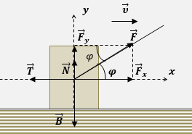
B) Αιτιολόγηση
Δημιουργούμε ένα ελεύθερο διάγραμμα δυνάμεων, μεταφέροντας όλες τις δυνάμεις στο κέντρο του σώματος. Ορίζουμε ένα ορθογώνιο σύστημα αξόνων, έναν $x΄x$ οριζόντιο στην κατεύθυνση κίνησης και έναν $y΄y$ κατακόρυφο άξονα.
Αναλύουμε τη δύναμη $\vec{F}$σε δύο συνιστώσες πάνω στους άξονες που ορίσαμε.
Επειδή το κιβώτιο κινείται οριζόντια με σταθερή ταχύτητα, εφαρμόζοντας τον πρώτο νόμο του Νewton:
$$ΣF_{x}=F_{x}-T=0$$
Οπότε: $T=F_{x}=F∙συνφ=40∙0,8 Ν=32 Ν$
Για μια μετατόπιση κατά $Δx=10 m$, μετατρέπεται ενέργεια σε θερμότητα, μέσω του έργου της τριβής και ισχύει:
$$Q=\left|W_{T}\right|=T∙Δx=32∙10 J=320 J$$

